
ТЕХНИЧЕСКАЯ ИНФОРМАЦИЯ 21.07.2019
Вашему вниманию будет предложена совершенно новая карта, эксклюзивно предоставленная автором – Титишевым Валерием

Место старта - лесной массив в районе стрельбища МВД на трассе Н.Новгород- Саратов. Развилка с дорогой на д. Богословка ( см. схему)
Старт свободный 10:00-11:00.
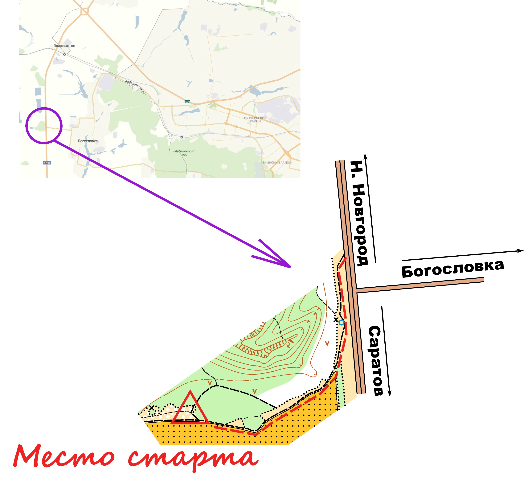
Местность Овраг залесённый на 99%, окружённый со всех сторон полем. Перепад на склоне до 30 метров. Лес лиственный. Проходимость по всей площади средняя. Дорожная сеть развита хорошо, представлена тропами и тропинками, местами переходящими в исчезающие.
Карта создана весной 2019г.
М 1:5 000 Н 5м Формат А5
Контрольное время
для всех групп 1.5 часа.
Дистанции и легенды
Дистанции печатаются вместе с картой.
Легенды впечатаны в карту, на старте не выдаются.
Большая дистанция состоит из
2 кругов. Карты кругов напечатаны на одном листе с разных сторон. На втором круге участник обязательно проходит через пункт «К».
Карты герметизированы, или пакеты на старте.
Нумерация КП на картах 1,2…и т.д.
Аварийный азимут 90 градусов (выходить на трассу Н. Новгород- Саратов)
Система отметки Компостером в карточке участника.
Оборудование КП стандартное, призма и планка на колу

Параметры дистанций:
Малая | 1.6 км 5 КП
Средняя | 2,9 км 12 КП
Большая 1 круг | 2,0 км 8 КП
Большая 2 круг | 2,8 км 9 КП

Заявки: Предварительные заявки принимаются на сайте оргео до 21:00 пятницы 19 июля. При малом количестве заявившихся организаторы оставляют за собой право отменить старт, о чём все заявившиеся будут уведомлены.

Удачного Вам старта!

